Lista3
- Quais valores são exibidos pelo programa a seguir?
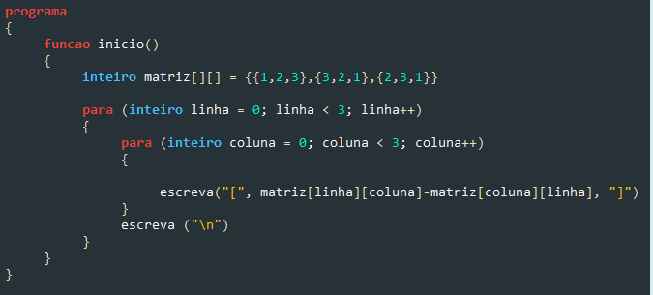

a. De -1 a 1
b. De 0 a 2
c. De 1 a 3
d. De -2 a 2
e. De -2 a 0

- A partir do programa a seguir, o que é exibido:
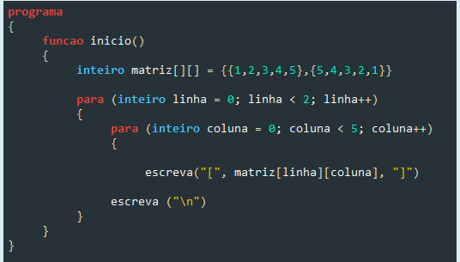

a. [1] [2] [3] [4] [5] \n [5] [4] [3] [2] [1]
b. [1] [2] [3] [4] [5]
[5] [4] [3] [2] [1]
c. [1] [2] [3] [4] [5] [5] [4] [3] [2] [1]
d. [5] [4] [3] [2] [1] [1] [2] [3] [4] [5]
e. [5] [4] [3] [2] [1]
[1] [2] [3] [4] [5]

- Ao executar o programa a seguir, é exibido:

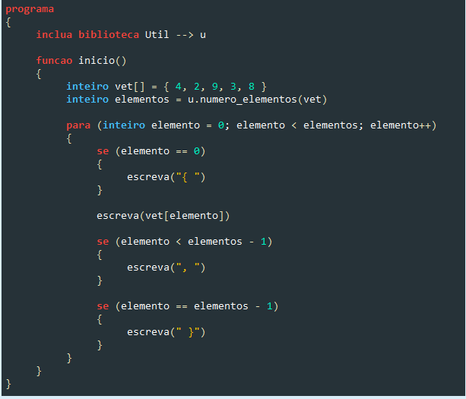
a. { 4, 2, 9,3, 8 }
b. { 8, 2, 9, 3, 8 }
c. { 4,2,9,3,8 }
d. { 4 2 9 3 8 }
e. { 8 2 9 3 8 }

- Qual resultado é exibido no final do programa a seguir:
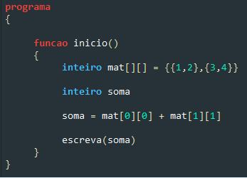
a. 5
b. 10
c. 3
d. 7
e. 9
5) Quais valores são exibidos pelo programa a seguir?
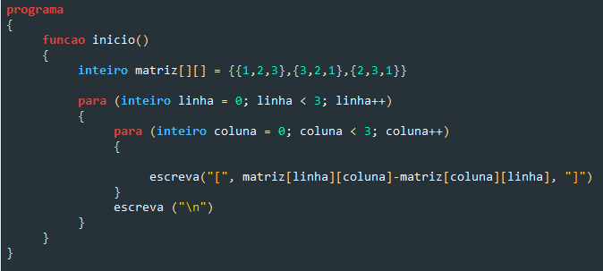
a. De 1 a 3
b. De 0 a 2
c. De -2 a 0
d. De -1 a 1
e. De -2 a 2
6) Ao digitar o número 5 no programa a seguir, ele retorna qual posição?
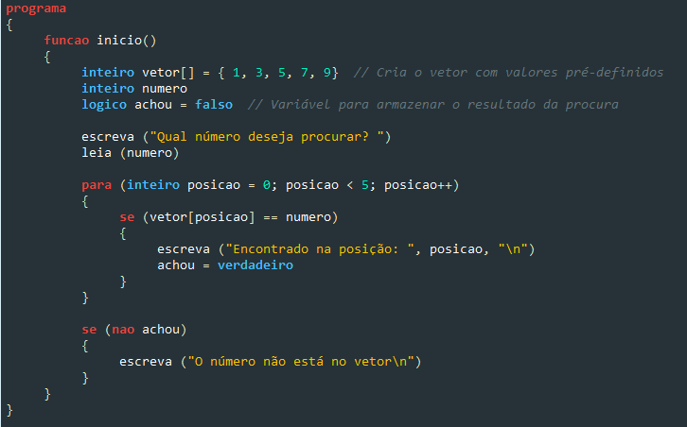
a. 1
b. 4
c. 3
d. 5
e. 2

7) Ao executar o programa a seguir, é exibido:

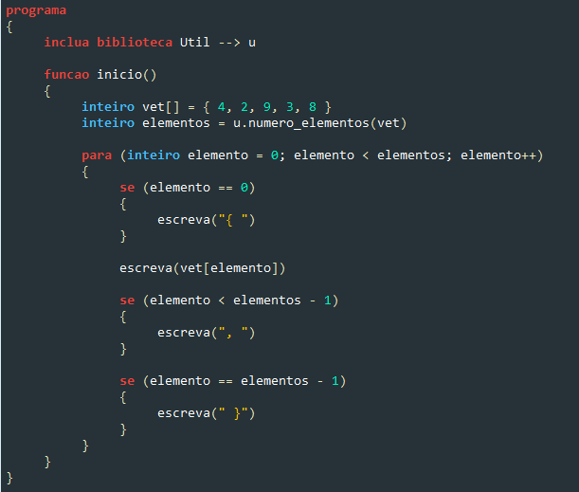

a. { 4,2,9,3,8 }
b. { 8 2 9 3 8 }
c. { 8, 2, 9, 3, 8 }
d. { 4, 2, 9,3, 8 }
e. { 4 2 9 3 8 }

8) Ao digitar o número 5 no programa a seguir, ele retorna qual posição?

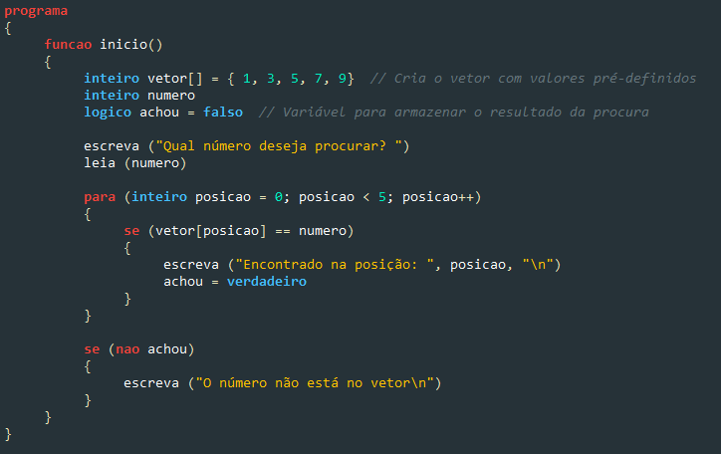

a. 1
b. 4
c. 3
d. 5
e. 2

https://dgadelha.github.io/Portugol-Webstudio/

